METODOLOGÍA DE LA PROGRAMACIÓN
Algorítmica.
Relación de Problemas(Curso 2002-2003).
Nivel 2.

- Dadas dos casillas de un tablero de ajedrez, determinar si se puede ir de una a la otra, en un solo movimiento, usando las siguientes piezas:
  - Una torre.
  - Un alfil.
  - Una dama.
  - Un caballo.
- Encontrar el menor número de billetes de banco de 10.000, 5.000, 1.000, 500, 200 y 100 necesarios para pagar una cantidad C asignada.
- Implementar un algoritmo que aplique la regla de Ruffini, para dividir un polinomio de una variable (x) de grado n, entre un binomio de la forma x-a.
- 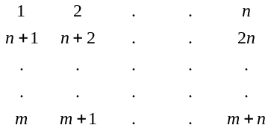Dada la siguiente matriz:
Distribuida en n columnas, implementar un algoritmo que calcule lo siguiente:
  - Número que aparece en la fila i, columna j.
  - La fila que ocupa un número p.
  - Columna que ocupa un número q.
  - Comprobar si dos números p y q están en la misma fila.
  - Comprobar si dos numeros p y q están en la misma columna.
  - Comprobar si dos números p y q están en la misma diagonal.

- Dada la siguiente formación de números:
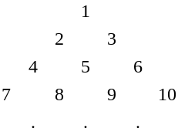
Implementar un algoritmo que calcule lo siguiente:
  - Número que aparece en la posición j de la fila i.
  - Fila que ocupa un número x.
  - Indicar si dos números están en la misma fila.
  - Indicar si dos números están en la misma diagonal.

- Una persona, después de muchas discusiones, consigue un préstamo del banco de P pesetas. Ese préstamo lo irá amortizando mediante el pago mensual de A pesetas hasta que se complete la cantidad total prestada. Parte del pago mensual serán intereses, calculados como el i por ciento de la cantidad aún no pagada. El resto del pago servirá para reducir la cantidad adeudada. Escribir una algoritmo que permita determinar la siguiente información:
  - La cantidad de interés pagado cada mes.
  - La cantidad de dinero aplicado a la reducción de la deuda total cada mes.
  - La cantidad total de intereses que se lleva pagada al final de cada mes.
  - La cantidad de deuda aún no pagada al final de cada mes.
  - El número de pagos mensuales necesarios para devolver el préstamo.
  - La cuantía total del último pago, ya que puede ser menor que A.
- Diseñar un algoritmo que permita obtener los números primos menores que un número dado mediante la Criba de Erastótenes:
  - Supóngase que el número dado es N = 100, entonces escribir los números entre 1 y N
  - 1, 2, 3, 4, 5, 6, 7, 8, 9, 10, ..., 100
  - Tomar 1 como primer número primo
  - Tomar 2 como segundo número primo
  - Tachar de la lista todos los múltiplos de 2
  - ---> 1, 2, 3, 4, 5, 6, 7, 8, 9, 10, 11, 12, 13, 14, 15, 16, 17, 18, 19, 20, 21, ..., 100
  - Tomar como nuevo primo el primer número mayor que 2 que no esté tachado: 3
  - Tachar de la lista todos los múltiplos de 3
  - ---> 1, 2, 3, 4, 5, 6, 7, 8, 9, 10, 11, 12, 13, 14, 15, 16, 17, 18, 19, 20, 21, ..., 100
  - Tomar como nuevo primo el primer número mayor que 3 que no esté tachado: 5
  - Tachar de la lista todos los múltiplos de 5
  - Etc.
- Implementar un algoritmo que escriba triángulos de la siguiente forma

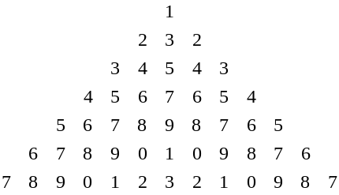
- A continuación se reflejan algunas fórmulas habituales para obtener el número π.:
  - 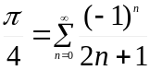(Leibnitz, 1673)

(Euler, 1707, 1783)

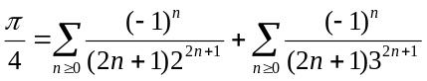
(Borwein, 1987)
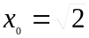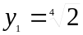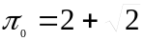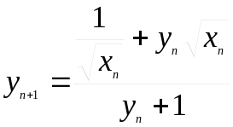
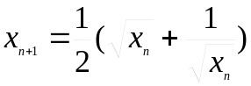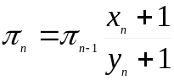

Implementar un algoritmo que evalúe el valor de π, tomando n términos en cualquiera de los métodos.
- Calcular de forma aproximada el área que determina una función entre dos valores dados a y b (a < b). Para ello generar repetidamente pares de números aleatorios (x, y), de forma que si y < f(x), entonces el punto (x,y) pertenece al área. El área total será:
  - Area = (b - a) * f(máximo) * (dentro/total) donde: f(máximo) es el valor máximo de la función en el intervalo [a, b].
  - (b - a) * f(máximo) es el área del rectángulo de lados b - a y f(máximo)
  - total es el número de puntos generados
  - (dentro/total) es el porcentaje de puntos que han caído dentro del área.

  - Nota: Se supondrá que la función toma valores no negativos en el intervalo [a,b] y que el máximo lo alcanza en uno de los extremos.
- Usando el método anterior y usando un círculo de radio unidad centrado en el origen, implementar un algoritmo que estime el valor del número π.
- Implementar un algoritmo que calcule el número de ceros finales que resultan al calcular el factorial de un número sabiendo lo siguiente:
  - Por cada factor que sea múltiplo de 5, pero no de 5², resulta un 0.
  - Por cada factor que sea múltiplo de 5², pero no de 5³, resultan dos ceros.
  - Y en general por cada factor que sea múltiplo de 5^{i}, pero de 5^{i+1}, resultan i ceros.
- Dados dos conjuntos, diseñar un algoritmo que permita calcular la unión, la intersección y diferencia en ambos sentidos de dichos conjuntos. Para implementar el conjunto como tipo de dato utilizar vectores que consten de dos campos, uno para la información y otro para la cantidad de veces que se repite dicha información en el conjunto.
- Sabiendo que (i+1)² = i² + 2i + 1, y que 2(i + 1) + 1 = (2i + 1) + 2, implementar un algoritmo que calcule el cuadrado de un número empleando únicamente sumas. (Se sabe que 1² = 1 y que 2*1 = 1).
- Dado un número, implementar un algoritmo que calcule su parte más significativa a partir del i-ésimo dígito, su parte menos significativa, el dígito que ocupa la posición i-ésima, así como el número de dígitos de dicho número. (Ejemplo: para el número 4578943, si seleccionamos el tercer dígito, en este caso es 9, la parte más significativa es 4578, la menos 43, el dígito es 9, y el número de digitos es 7).
- Implementar un algoritmo que indique si un número es palíndromo (capicúa) o no.

